24 mai 2017
RAPORT ZILNIC

Calificativ:  NEUTRU | - | RadioRomânia-22:04  0min 42s
Ministrul Cercetării, Şerban Valeca, a anunţat crearea unui consorţiu naţional pentru dezvoltarea proiectului reactorului rapid cu plumb cunoscut sub denumirea ALFRED. El a explicat că acest consorţiu va avea un rol important în construcţia reactoarelor 3 şi 4 ale centralei nucleare de la Cernavodă.

Calificativ:  NEUTRU | Udrea cu puii, DNA cu dosarul | RealitateaTV-18:09  2min 37s
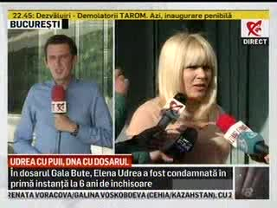 | Elena Udrea are 4 dosare penale, dosarul Gala Bute, cel mai cunoscut, aducându-i şi o condamnare în primă instanţă la 6 ani de închisoare. Un alt dosar o asociază pe Elena Udrea cu băieţii deştepţi din energie. Dosarul mai poartă şi denumirea de „Hidroelectrica”, deoarece unul dintre băieţii deştepţi din energie ar fi apelat la Elena Udrea când era ministru pentru a beneficia de un tratament special în schimbul unor bani.

